**理解私有成员的封装**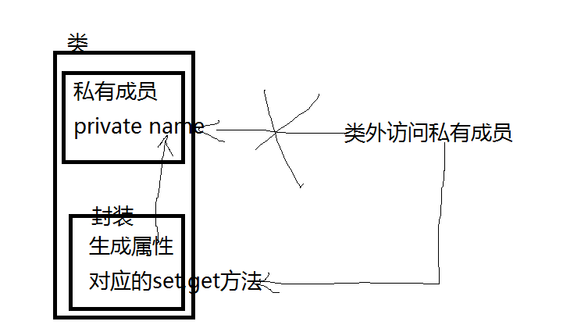

**1.编写一个类Student,代表学员，要示如下。**

**具有属性：姓名，年龄 公有属性**

**具有方法：自我介绍，负责输出该学员的姓名，年龄。**

**编写测试类StudentTest进行测试，创建学生对象，在给属性进行赋值显示。**

**2.编写一个类Student1,代表学员，要求如下。[练封装]**

**具有属性[私有属性]：姓名，年龄。**

**具有方法：自我介绍，负责输出该学员的姓名，年龄。**

**编写测试类Student2Test进行测试，创建学生对象，在给属性进行赋值显示。**

**3.编写有各类Student2代表学员，要求如下。[练构造]**

**具有属性[私有属性]：姓名，年龄，性别和专业**

**具有方法：自我介绍，负责输出该学员的姓名，年龄，性别和专业**

**具有两个带参构造方法：在第一个构造方法中，设置学员性别为男，专业为Accp，其余属性的值由参数给定，在第二个构造方法中，所有属性的值都有参数给定，**

**编写测试类Student2Test 进行，分别以两种方式完成对两个Student2对象初始化工作，并分别调用她们的自我介绍方法，看输出结果是否正确。**

**4．[选做]定义一个数组存放着1到100的奇数**

**定义一个工具类MyMath**

**属性：int [] arys=new int[50];**

**利用构造方法:实现数组的初始化**

**有以下方法实现获取数组从某位置开始到某位置结束【注意:结束位置可不给，默认是到最后】的所有值之和进行返回**

**编写TestMyMath进行测试**